Информация о неиспользуемых и неэффективно
используемых объектах, расположенных в
Оршанском районе
№ п/п | Наименова-ние и адрес объекта | Фото объекта | Инвентарный номер по ЕГРНИ (при отсутствии – инвентарный номер по бухгалтерскому учету) |  | Назначе-ние объекта | Год построй-ки | С какой даты не используется | Общая площадь, кв.м | Неис-пользу-емая площадь, кв.м | Кадастровый номер земельного участка |  | Способ и срок вовлечения | Примечание
1 | 2 | 3 | 4 |  | 5 | 6 | 7 | 8 | 9 | 10 |  | 11 | 12
Министерство промышленности Республики Беларусь
 | Открытое акционерное общество «Завод приборов автоматического контроля»
1 | Здание главного корпуса  Витебская обл., Оршанский р-н, г.Орша,  ул.В.Лени-на, 223 | 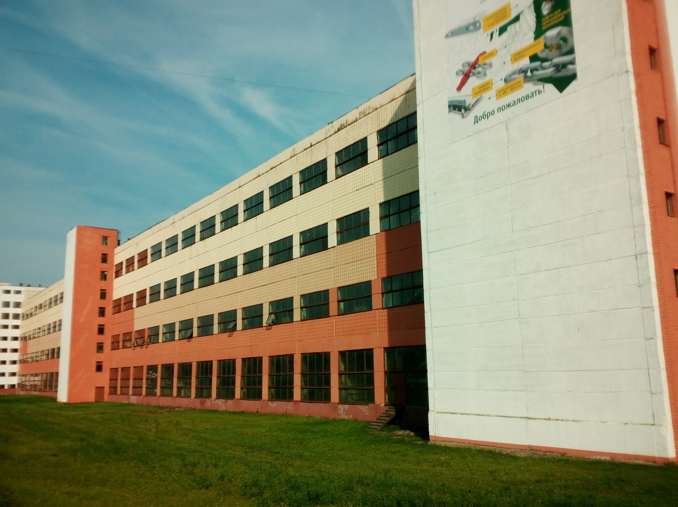 | 240/С-31408 | производ-ственно-админист-ративное |  | 1987 | 2007 | 22306 | 11153 | 223650100001013593 | Использо-вание в собственных целях.  4 кв. 2022 г. |  | Дубовский Геннадий Владимирович  директор  (029) 355 47 11  (0216) 52 98 80  ozpak@tut.by
2 | Блок вспомо-гательных цехов с админис-тративно- бытовым корпусом  Витебская обл., Оршанский р-н, г.Орша,  ул. В.Ленина, 223 | 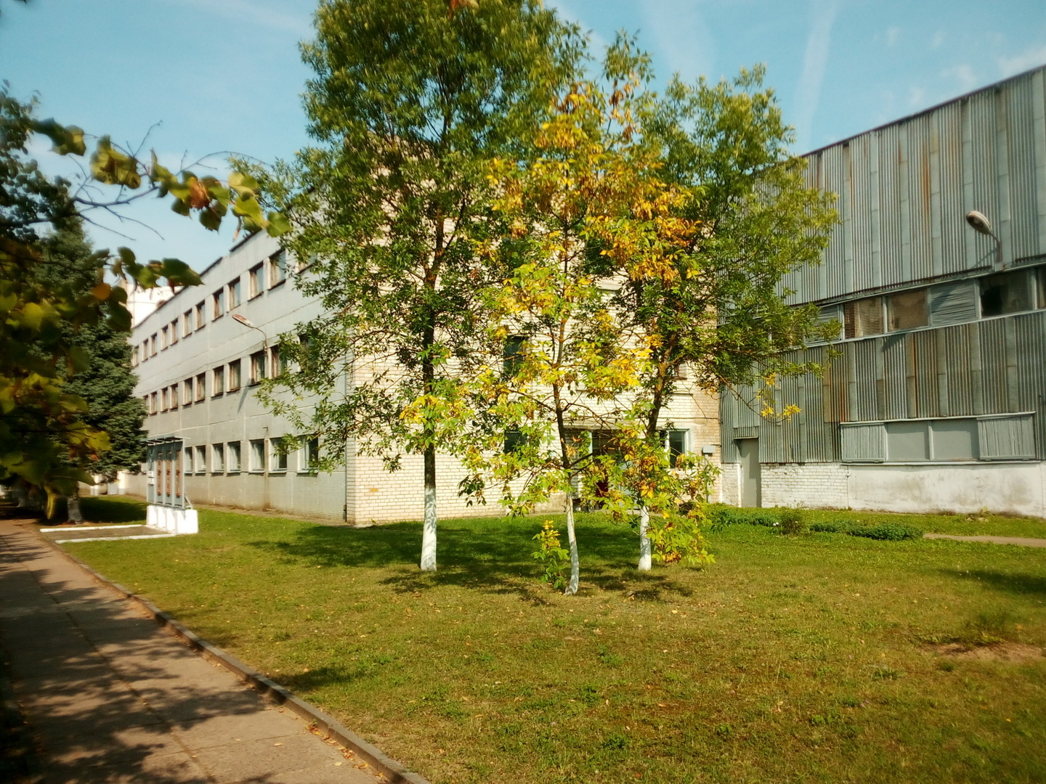  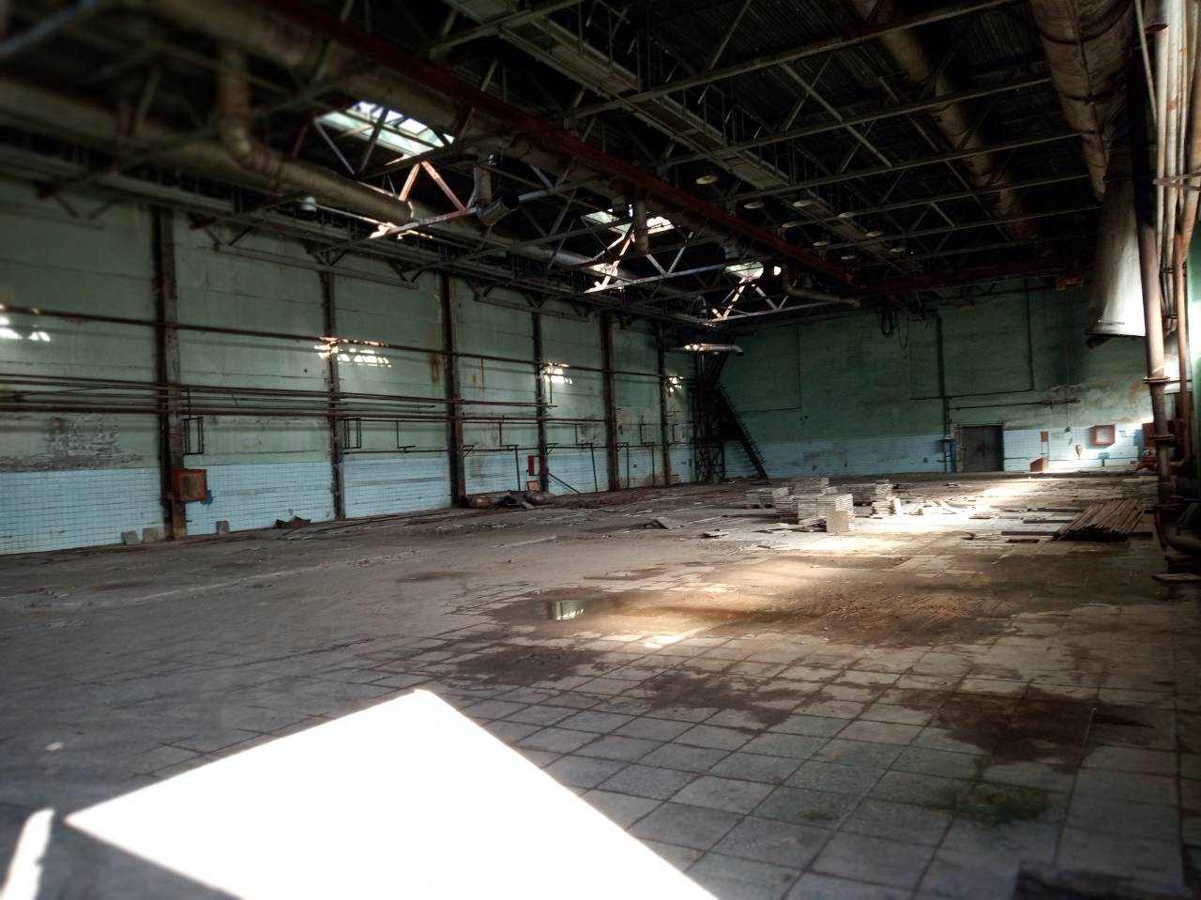  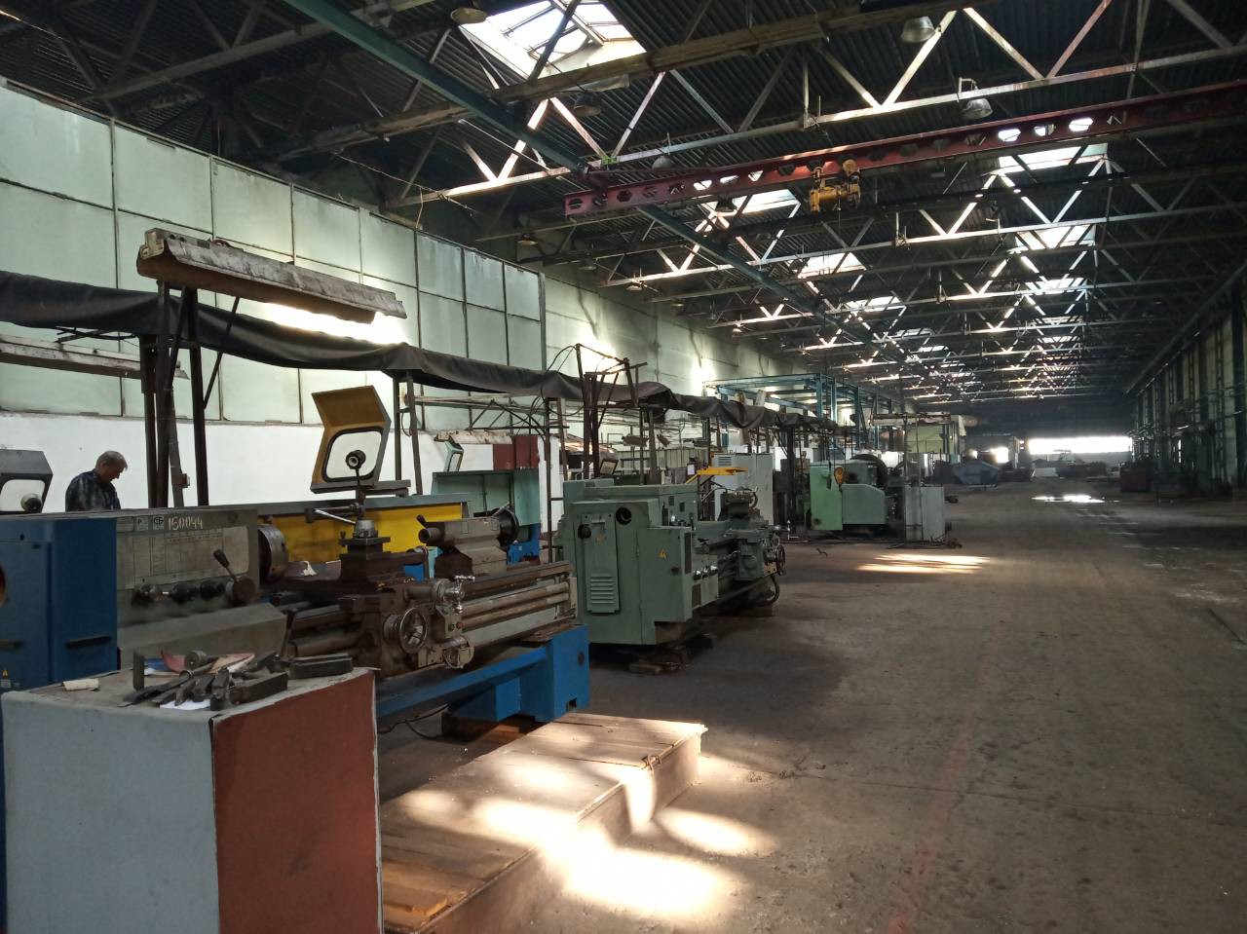 | 240/С-31418 | производ-ственно-админист-ративное |  | 1987 | 07.2018 | 16723,68 | 14400,0 | 242400000001001152 | Реконст-рукция  2019-2021 г.  Использо-вание в собственных целях  4 кв. 2021 г.
3 | Здание энерго-блока  Витебская обл., Оршанский р-н, г.Орша,  ул. В.Лени-на, 223 | 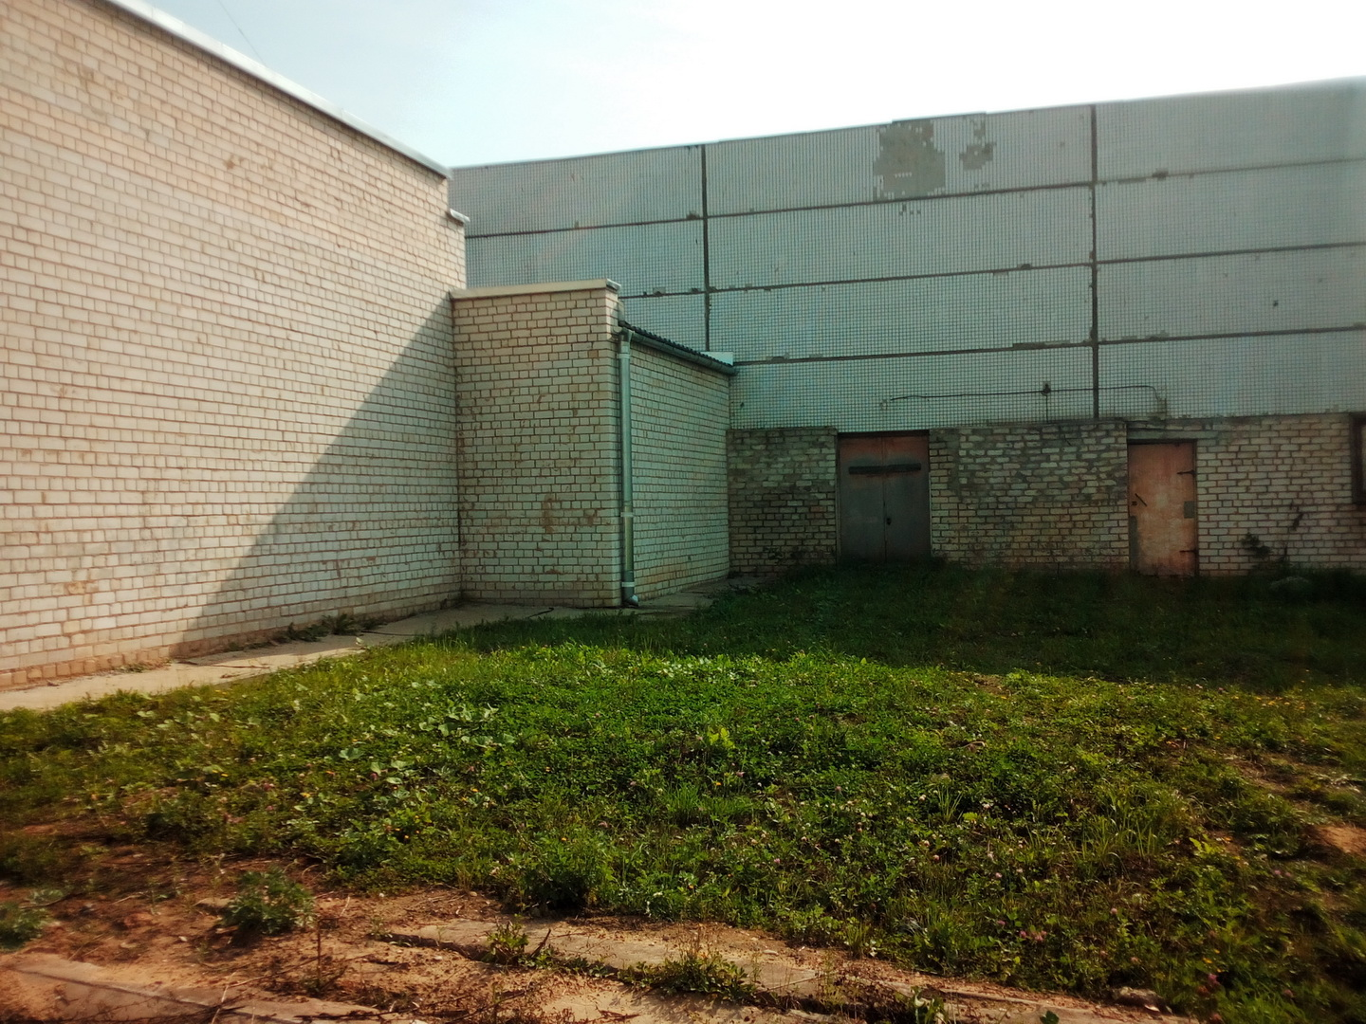 | 240/С-31419  гос.собственность | производ-ственное |  | 1987 | 07.2018 | 1938,1 | 1938,1 | 242400000001001152 | Реконст-рукция 2019-2021 г.  Использо-вание в собственных целях  4 кв. 2021 г.
4 | Здание столовой  Витебская обл., Оршанский р-н,  г.Орша,  ул.  В.Ленина, 223 | 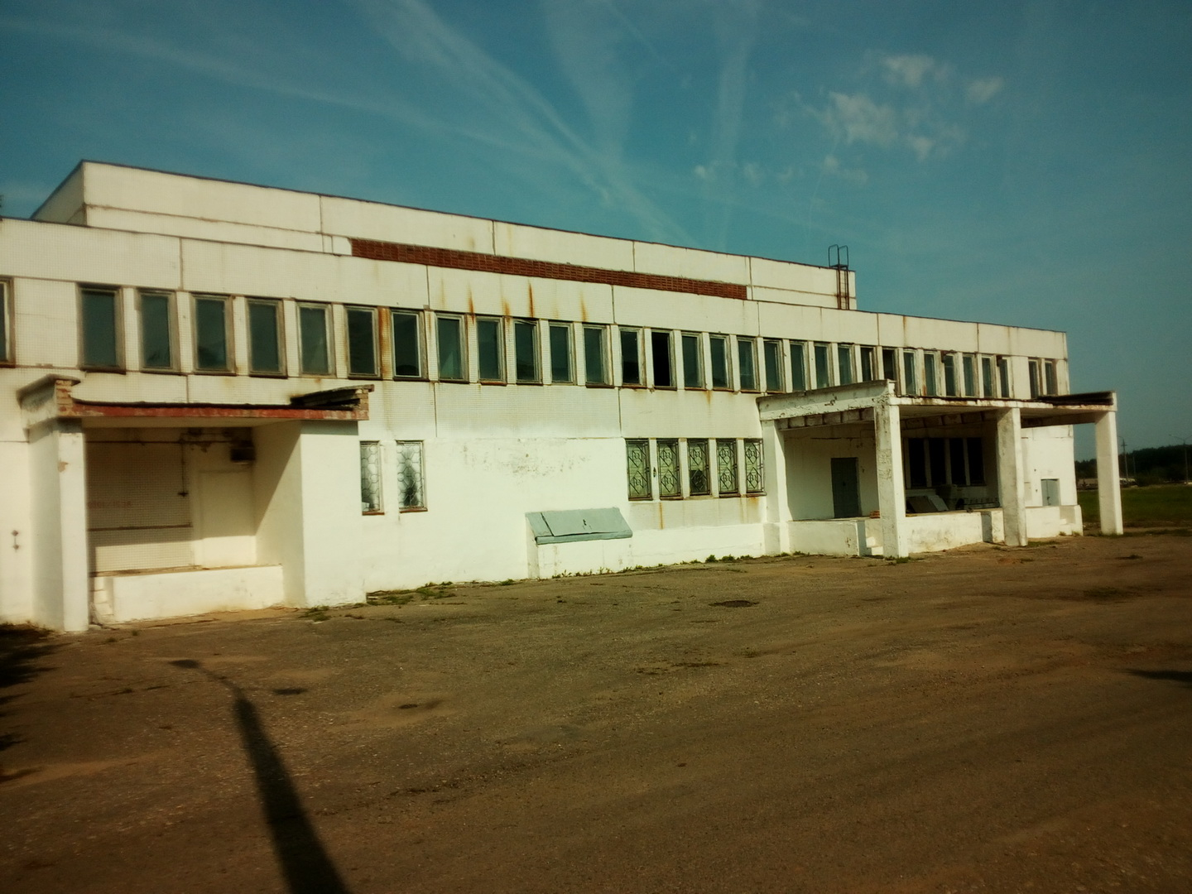 | 240/С-31414 | социаль-ная сфера |  | 1987 | 2013 | 2764,8 | 2764,8 | 223650100001013338 | Реконст-рукция 2019-2020 г.  Использо-вание в собственных целях  4 кв. 2020 г.
ОАО «ЗАВОД «ЛЕГМАШ»
1 | Здание корпуса №13  Витебская область,  г.Орша,  ул.И.Яку-босвкого, 73В | 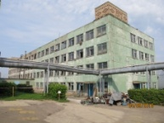 | 240/С-43392 | админи-стративно-хозяйст-венное |  | 1972 | 2011 | 6321 | 6321 | 223650100001013472 | Списание  (снос) –  4 кв. 2023 г. |  | Колос Сергей Николаевич  директор  (0216) 51 39 73  (029) 612 31 64  dir@legmash.by
2 | Резервуар  Витебская область,  г.Орша,  пер.Восточный, 17 | 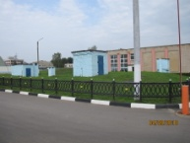 | 240/С-41353 | сооруже-ние неуста-новлен-ного назначе-ния,  госсобст-венность |  | 1980 | 2005 | 96 куб.м | 96 куб.м | 242400000001000829 | Списание (демонтаж) 4 кв. 2021 г.
3 | Сооруже-ние  А-III-100 (убежище)  Витебская область,  г.Орша,  пер.Восточный, 17 | 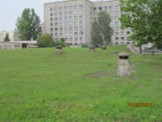 | инв. №00020030  по бух.учету | защитное сооруже-ние |  | 1980 | 2010 | 1100 | 1100 | - | Списание (демонтаж)  4 кв. 2021 г.
ОАО «Оршаагропроммаш»
1 | Админист-ративно- бытовой корпус цеха №4 Витебская область, г. Орша, пер.  Заводской 2-й, 23А | 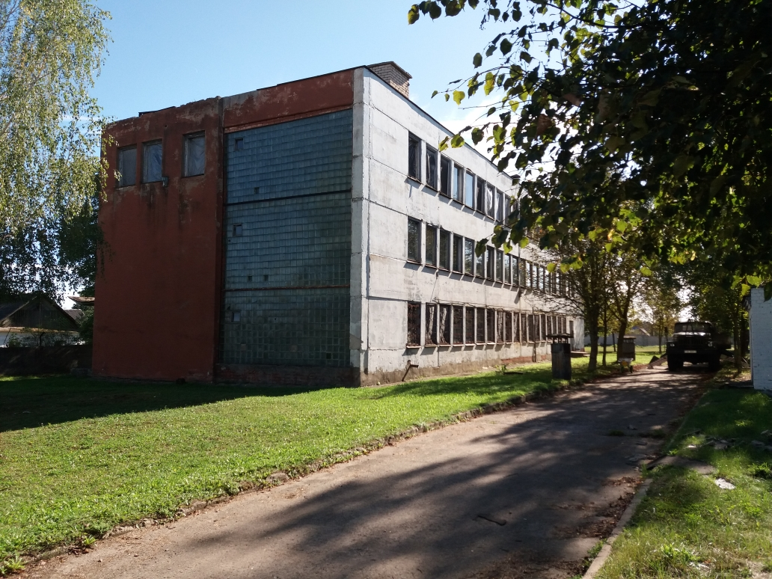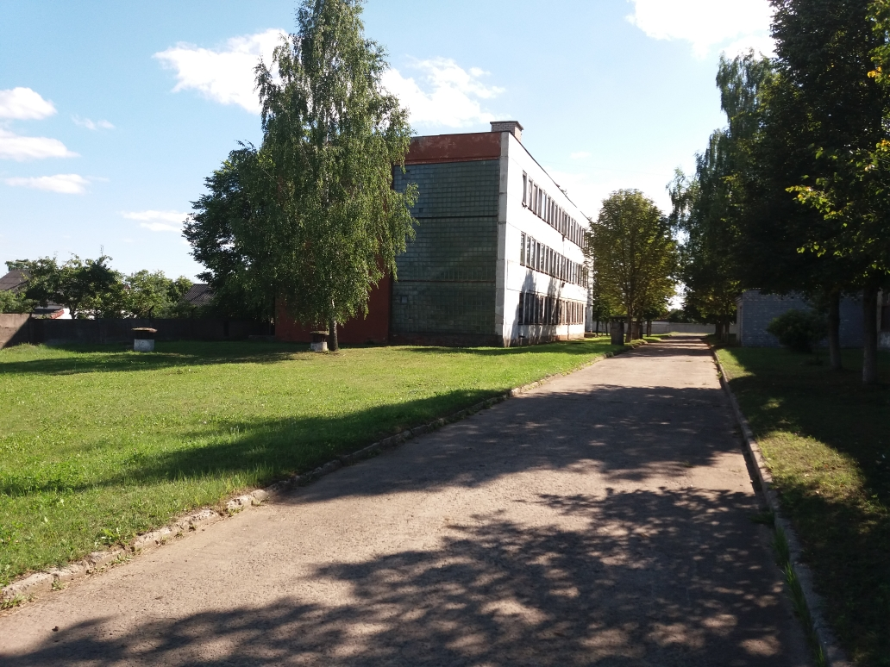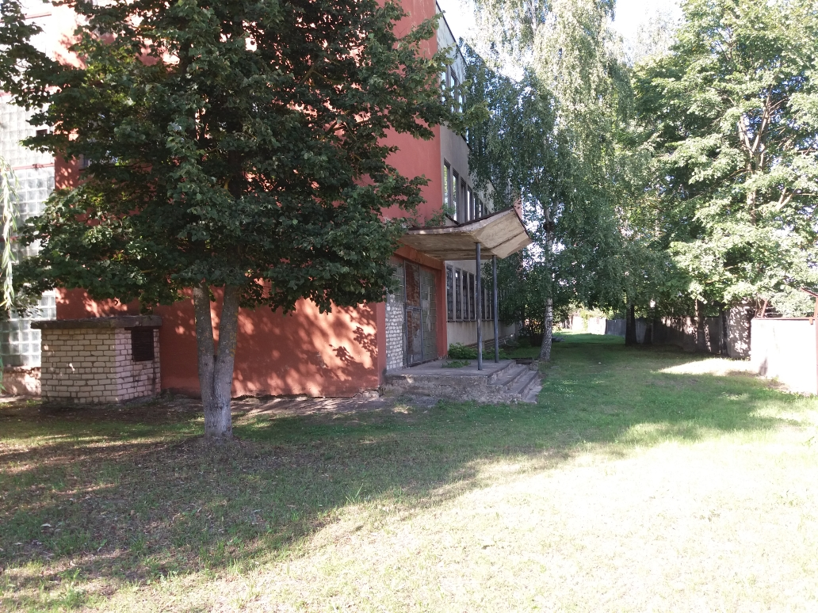 | 240/С-40711 | админис-тративно-хозяйст-венное |  | 1967 | 2009 | 1664,6 | 1664,6 | 223650100001014344 | Продажа  2 кв. 2019 г./  4 кв. 2023 г. |  | Лаптинский Александр Юрьевич  директор  (0216) 51 91 80  (044) 528 67 27  orshaagro@mail.ru
2 | Очистные сооруже-ния Витебская область, г. Орша, ул. Людвига Селицкого,2В | 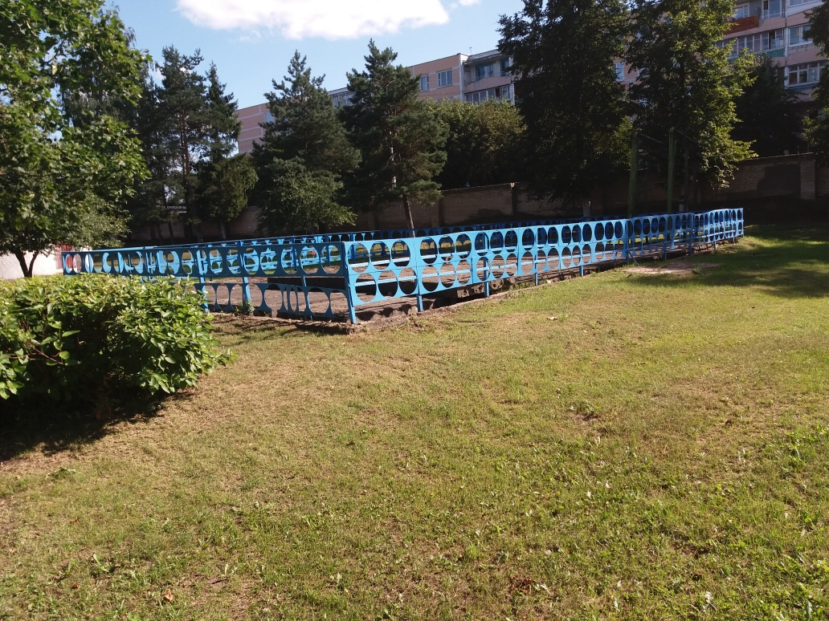 | 240/С-43220 | сооруже-ние специали-зирован-ное коммуна-льного хозяйства |  | 1975 | 2009 | 141,0 | 141,0 | 223650100001014436 | Продажа  2 кв. 2019 г./  4 кв. 2023 г.
3 | Здание котельной Витебская область, г. Орша, ул. Владимира Ленина, 215Г | 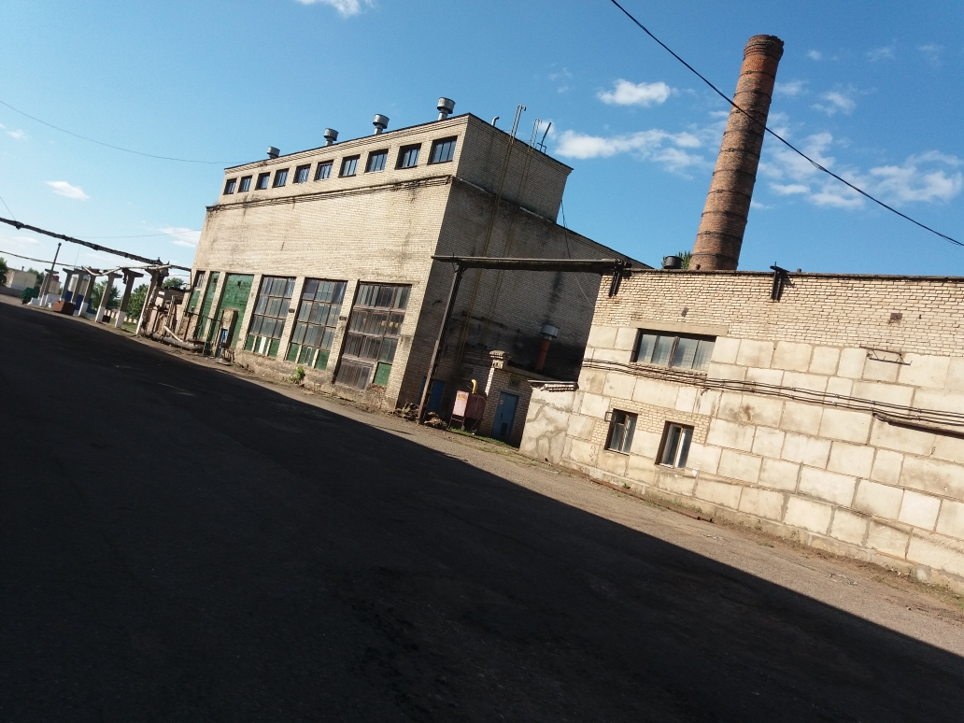 | 240/С-42970  гос.собственность | здание специали-зирован-ное энергети-ки |  | 1966 | 2009 | 1122,9 | 1122,9 | 223650100001014389 | снос  2 кв. 2019/  снос  4 кв. 2020г.  .
4 | Столовая Витебская область, г. Орша, ул. Владимира Ленина, 215А | 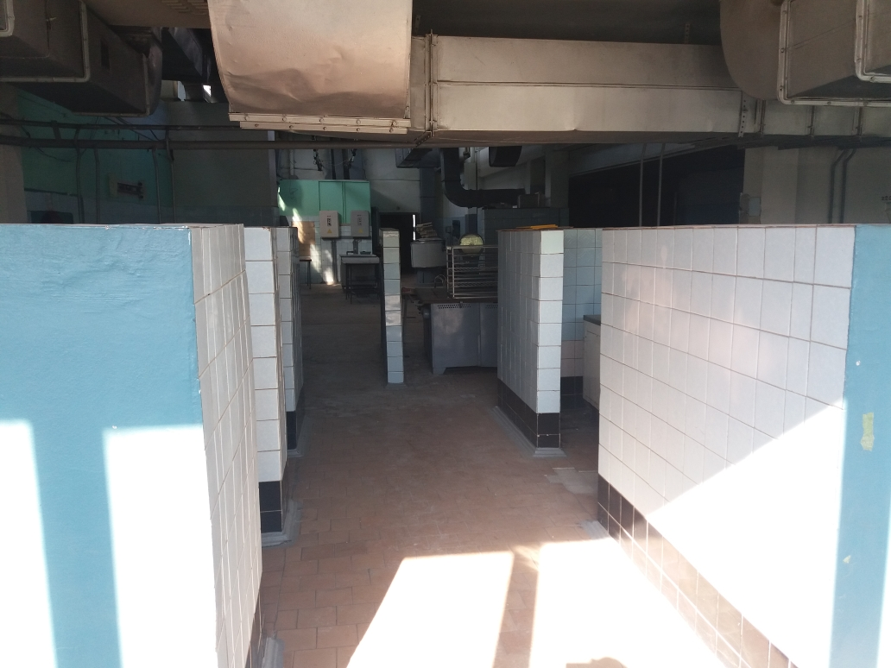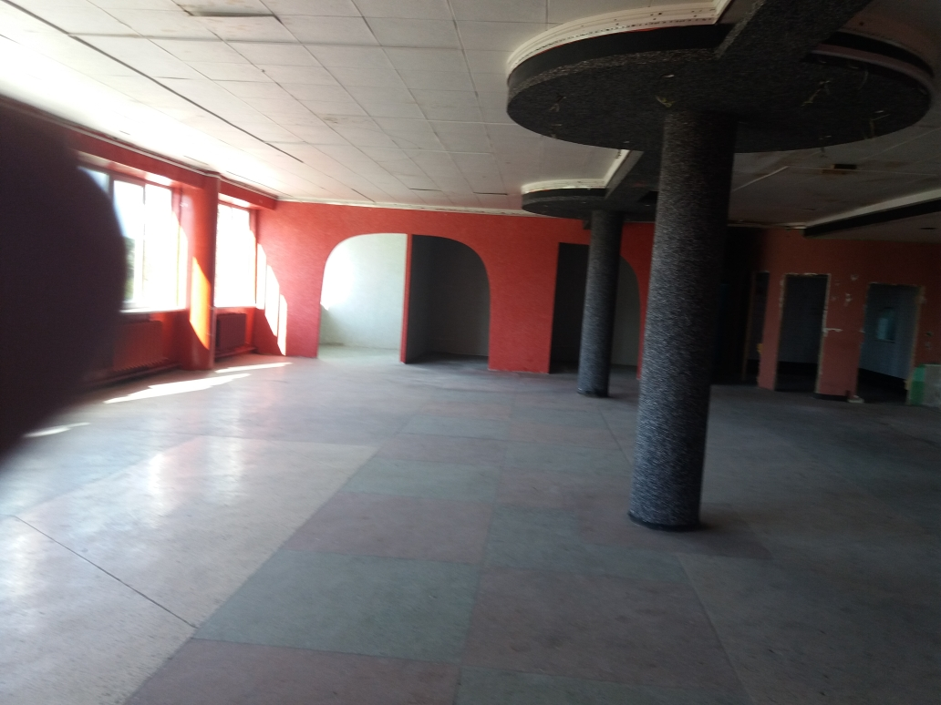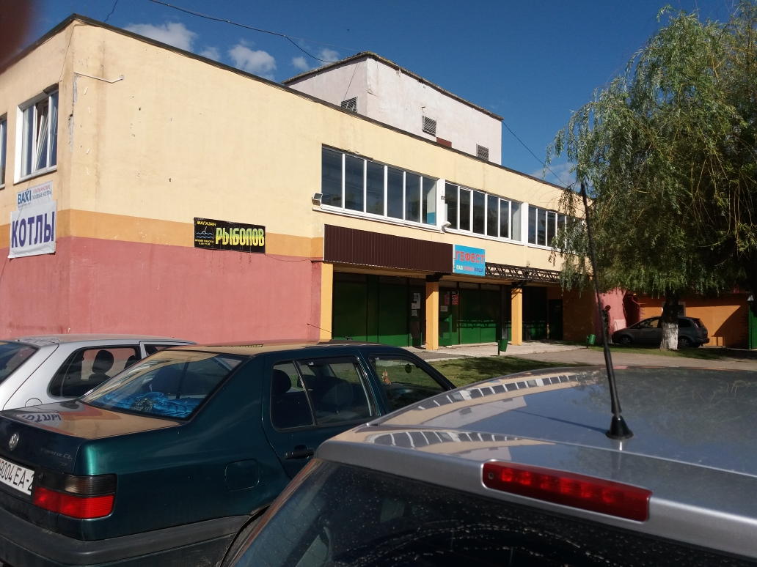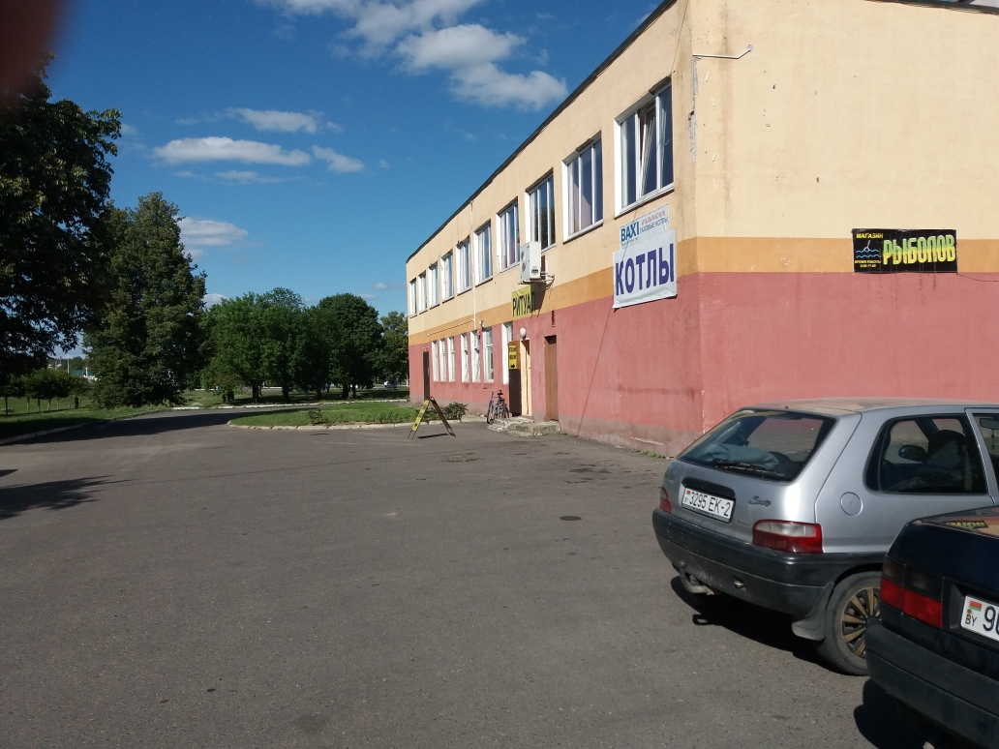 | инв. № 5168  по бух.учёту | здание общест-венного питания |  | 1987 | 2016 | 1778 | 761,57 | 223650100001013787 | Аренда  2 кв. 2019 г./  4 кв. 2023 г.
ОАО «Оршанский инструментальный завод»
1 | Производ-ственный корпус  Витебская обл., Оршан-ский р-н, г.Орша, ул.Мира, 39А/3 | 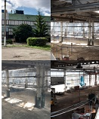  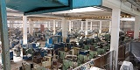 | 240/С-45005 | здание специализирован-ное для металлургическо-го произ-водства и металло-обработ-ки |  | 1973 | 10.2017 | 49831,3 | 15700,0 | 242400000001000582 | Использо-вание в собственных целях  4 кв. 2020 г. |  | Птушка Кирилл Владимирович  директор  (0216) 51 68 93  (029) 246 61 93  orshiz@vitebsk.by
2 | Противо-радиаци-онное укрытие  Витебская обл.,г.Ор-ша,ул.Ми-ра, 39А-1 | 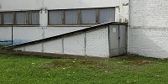 | 240/D-33222  гос.собственность | помеще-ние граждан-ской обороны |  | 1974 | 2016 | 936,5 | 936,5 | - | Использо-вание в собственных целях  4 кв. 2020 г.
3 | Противо-радиаци-онное укрытие  Витебская обл.,г.Орша,  ул.Мира, 39А-2 | 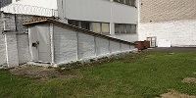 | 240/D-39754  гос.собственность | помеще-ние граждан-ской обороны |  | 1974 | 2016 | 903,5 | 903,5 | - | Использо-вание в собственных целях  4 кв. 2020 г.
4 | Здание бытового корпуса  Витебская обл., Оршан-ский р-н, г.Орша, ул.Мира, 39А | 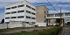 | 240/С-18206 | админис-тративно-хозяйст-венное |  | 1974 | 01.2018 | 9573,1 | 4870,0 | 242400000001000582 | Использо-вание в собственных целях  4 кв. 2019 /  4 кв. 2020
5 | Здание корпуса вспомо-гательных служб  Витебская обл., г.Орша, ул.Мира, 39А | 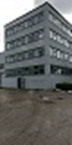 | 240/С-27756 | специа-лизиро-ванное иного назначе-ния |  | 1974 | 02.2018 | 5248,0 | 1688,3 | 242400000001000582 | Использо-вание в собственных целях  4 кв. 2020 г.
6 | Здание склада масел и химика-тов  Витебская обл.,  г.Орша,  ул.Мира,  д.39А | 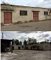 | 240/С-35109 | здание специали-зирован-ное скла-дов, торго-вых баз, баз мате-риально-техничес-кого снаб-жения, хранилищ |  | 1973 | 01.01.2018 | 195,8 | 195,8 | 242400000001000582 | Использо-вание в собственных целях  4 кв. 2020 г.
7 | Здание энерго-корпуса  Витебская обл.,г.Орша, ул.Мира, д.39А | 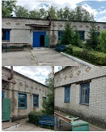 | 240/С-33481 | здание специа-лизиро-ванное энерге-тики |  | 1980 | 2017 | 543 | 115 | 242400000001000582 | Использо-вание в собственных целях  4 кв. 2020 г.
8 | Мазутное хозяйство  Витебская обл., Оршан-ский р-н, г.Орша, пер. 2-ой Восточ-ный, 8 | 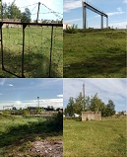 | инв. №№000043, 043-13, 043-14, 043-12, 043-10 по бух.учету |  |  | 1973 | 2016 | 449,7 | 449,7 | 242400000001011775 | Передача в коммуналь-ную собст-венность Оршанского РИК  4 кв. 2020г.
9 | Столовая  Витебская обл., Оршан-ский р-н, г.Орша, ул.Мира, 39Л | 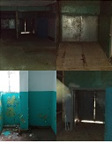 | 240/С-26352 | специа-лизиро-ванное для общест-венного питания |  | 1974 | 02.2018 | 3186,8 | 2736,8 | 223650100001014461 | Продажа  4 кв. 2023г.
10 | Изолиро-ванное помеще-ние  Витебская обл.,г.Орша, ул. Хигрина, 44-525 | 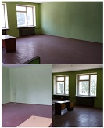 | 240/D-32439  гос.собственность | помеще-ние неуста-новлен-ного назна-чения |  | 1974 | 2017 | 76,1 | 76,1 |  | Передача в коммуналь-ную собст-венность Оршанского РИК  4 кв. 2020 г.
11 | Административно-инженер-ный корпус Витебская обл., Оршан-ский р-н, г.Орша, ул.Мира, 39А | 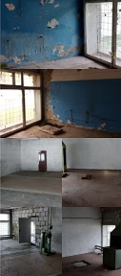 | 240/С-28863 | админис-тративно-инженер-ный корпус |  | 1973 | 2017 | 5688,0 | 336,0 | 242400000001000582 | Использо-вание в собствен-ных целях  4 кв. 2020г.

